Информация для пассажиров, приобретающих
электронные билеты «Аэроэкспресс»
В процессе оформления авиабилета или турпутевки с вылетом/ прилетом из Москвы/ в Москву, сотрудник в точке продажи может предложить клиенту купить билет на Аэроэкспресс, задав простой вопрос: «Вы уже решили каким способом будете добираться до / из Аэропорта?» На ответ покупателя советуем придерживаться следующего текста:
«Предлагаем Вам приобрести электронный билет на Аэроэкспресс – это удобный, быстрый и гарантированный способ добраться из Аэропорта до центра Москвы без пробок и опозданий! (или обратно)
Преимущества «электронного билета»:
- Можно заранее приобрести билет на Аэроэкспресс сразу с турпутевкой или авиабилетом
- не нужно обращаться в кассу или стоять в очереди: пассажир проходит непосредственно в вагон;
- можно купить билет в вагон эконом- и бизнес- класса.
- электронный билет не является именным – есть возможность передачи билета другому лицу
- Возможна отмена ранее выписанного электронного билета без штрафов и сборов – только до наступления дня поездки!

В поездах Аэроэкспресс существует 2 вида вагонов:
- Вагон общего класса - Электронный билет дает право проезда в любом вагоне ОБЩЕГО класса, при этом, за пассажиром место не закрепляется, он занимает любое свободное место. Действителен до 23:59 ч:м суток, следующих за датой поездки, указанной на билете.
При отсутствии свободных сидячих мест в вагоне общего класса допускается проезд пассажиров стоя, при этом стоимость проезда не изменяется.
- Вагон бизнес-класса - В вагоне 24-26 мест, много свободного пространства, бесплатные прохладительные напитки, пресса, багажные полки и вешалки для одежды, отдельный сопровождающий. Отличается гарантированным посадочным местом с номером, оформляется на конкретную дату и время отправления.
Действителен только на рейс (по дате и времени отправления), указанный в билете.

ВАЖНО ЗНАТЬ !! при опоздании пассажира с электронным билетом в бизнес-класс к своему рейсу Аэроэкспресса или более раннего визита - пассажир может проехать в любом вагоне эконом (общего) класса до 23:59 ч:м даты поездки, указанной на билете. (разница стоимости не возвращается)
ВАЖНО ЗНАТЬ!! Оформление льготных билетов (со скидкой по соответствующей льготе) происходит только в кассах железнодорожных терминалов «Аэроэкспресс».

Условия отмены выписанных билетов
В соответствии с «ПРАВИЛАМИ ОКАЗАНИЯ УСЛУГ ПО ПЕРЕВОЗКАМ НА ЖЕЛЕЗНОДОРОЖНОМ ТРАНСПОРТЕ ПАССАЖИРОВ, А ТАКЖЕ ГРУЗОВ, БАГАЖА», утвержденные Постановлением Правительства РФ от 2 марта 2005 г. N 111:
П.15. При проезде в поезде пригодного сообщения (к которым приравнен проезд в Аэроэкспрессе) пассажир имеет право:

а) провозить бесплатно детей в возрасте не старше 5 лет, а также детей в возрасте от 5 до 7 лет с оплатой в соответствии с тарифом;

в) получать полную стоимость проезда в случае незапланированного перерыва в движении поездов более чем на час в порядке, предусмотренном правилами перевозок пассажиров, багажа, грузобагажа. При этом в других случаях возврат средств по неиспользованным билетам для разовой поездки не производится».
п. 20. Оформление проездного документа (билета) на поезд пригородного сообщения лицу, имеющему право оплаты стоимости проезда со скидкой или бесплатного проезда, производится при предъявлении документа, удостоверяющего личность, и документов, подтверждающих указанное право.» (Поэтому детские и другие виды льготных билетов продаются только в кассах железнодорожных терминалов «Аэроэкспресс».)

Таким образом. купленный билет на Аэроэкспресс (ж/д перевозка пригородного сообщения), согласно «Правилам» - возврату не подлежит. Однако, сама компания «Аэроэкспресс» улучшает это положение при использовании агентской системой оформления электронных билетов и соблюдения простого правила:

отменить выписанный билет возможно только до наступления дня (даты) поездки!!!

1) Если поездка на Аэроэкспресс (билет) оформляется на текущую дату – то такой билет отмене не подлежит и должен быть оплачен в 100 % размере.

2) Если вы ошиблись при оформлении билета (дата отправления, класс вагона, аэропорт и т.д.) - изменить параметры уже выписанных электронных билетов - нельзя, в этом случае билет нужно отменить выписанный билет (эта операция возможна только до наступления дня поездки) и затем, выписать новый билет – с новыми параметрами.

Направление движения поездов Аэроэкспресс

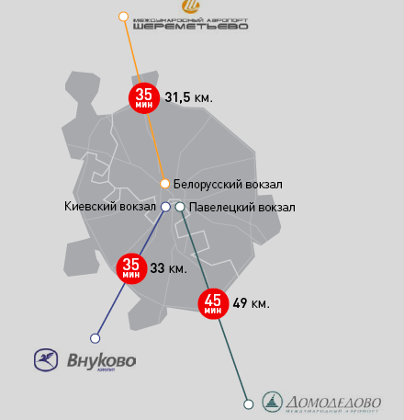

Расписание движения Аэроэкспресс
Точное и актуальное расписание движения Аэроэкспресс - на сайте www.aeroexpress.ru
Телефон горячей линии 8-800-700-33-77

Действия пассажира для проезда в поездах Аэроэкспресс с электронным билетом

- НЕ ОБРАЩАЯСЬ В КАССУ, пассажир, проходит на железнодорожную платформу и следует в вагон поезда Аэроэкспресс. Контроль билетов может проводиться разъездными билетными кассирами (РБК) во время движения электропоезда (до введения автоматизированных линий турникетов во всех аэропортах Москвы), либо производиться на контрольной турникетной линии – по прибытии в аэропорт.

- Пассажир должен сохранить проездной документ, ДО КОНЦА ПОЕЗДКИ - для прохода через турникетные линии ПРИ ВЫХОДЕ.

- Если выход на платформу к поездам Аэроэкспресс (вскоре - во всех аэропортах Москвы) ограничен контрольными турникетами, для прохода к поезду пассажир прикладывает электронный билет, а именно двухмерным штрих-кодом – к валидатору (считывающему устройству) турникета или показывает электронный билет дежурному, находящемуся рядом с турникетной линией, которые проверив действительность билета, ОБЯЗАНЫ пропустить пассажира к поезду Аэроэкспресс.

Схемы расположения терминалов Аэроэкспресс в аэропортах Москвы

В аэропорту ДОМОДЕДОВО платформа Аэроэкспресс примыкает к зданию аэровокзала, напротив зала прилета внутренних авиалиний
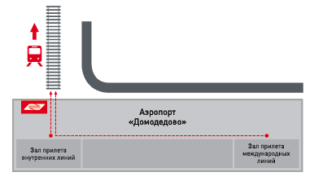

В аэропорту ВНУКОВО подземная платформа Аэроэкспресс расположена в правой части аэропортового комплекса, напротив входа в терминал «А» .
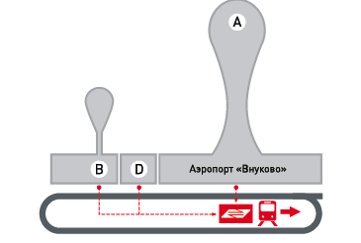

В аэропотру ШЕРЕМЕТЬЕВО поезд в Москву отправляется из собственного железнодорожного терминала «Аэроэкспресс», соединенного с терминалами В,С и D пешеходными галереями.
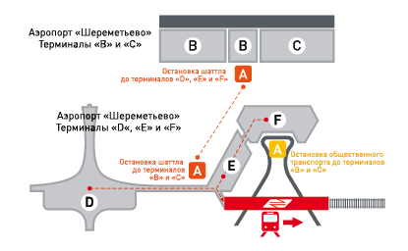
В Международном аэропорту Шереметьево соединены пешеходными галереями, с помощью которой пассажиры смогут перемещаться между этими терминалами по общедоступной зоне. Время движения пешехода в пути между терминалами D, E, F и железнодорожного терминала «Аэроэкспресс» составляет 5-8 минут.

Как добраться до терминалов Шереметьево «В» и «С»

1-й Вариант: услуга оказываться аэропортом Шереметьево бесплатно. пассажиры, вылетающие из терминалов B и С, смогут попасть в эти аэровокзальные комплексы по внутреннему радиусу аэропорта – (избегая пробок и затруднений на обычных дорогах). Доставка пассажиров производиться с помощью автобусов, постоянно курсирующих между терминалами Е, В и С. Время в пути составит порядка 10-15 минут. К перевозке принимаются только пассажиры, предъявившие авиабилет или маршрут-квитанцию (распечатка электронного билета).
Проход к остановке автобусов от поездов Аэроэкспресс осуществляется со второго этажа Ж/Д терминала «Аэроэкспресс». Для более удобной навигации путь следования пассажиров в ж/д терминале «Аэроэкспресс» и в самом терминале Е обозначен оранжевыми указателями «Шаттл до терминалов В и С».
2-й вариант: общественным транспортом (автобусы, маршрутки), постоянно курсирующих между терминалами, – по внешнему радиусу Аэропорта, по дорогам общего пользования. Время в пути составит порядка 20 минут. Остановка автобусов находится у выхода из терминала E.

В обратном направлении

Авиапассажиры, прилетевшие в терминал «В» могут воспользоваться бесплатными автобусами, курсирующими по по внутреннему радиусу аэропорта – (избегая пробок и затруднений на обычных дорогах) Для этого, не выходя за пределы зоны выдачи багажа терминала «В», пассажирам следует проследовать к выходу в сторону летного поля – к остановке автобусов до терминала «Е», а от него уже пешком проследовать до терминалов D,F, ж/д терминала Аэроэкспресс.
В терминалах Шереметьево В и С остановка общественного транспотра до терминалов D,E,F и ж/д терминала «Аэроэкспресс» находится на привокзальной площади, между терминалами В и С.

